МБГУ “ТР Арча муниципаль районы 3 нче номерлы Арча башлангыч гомумбелем бирү мәктәбе”

1-3 класс

2015/2016 уку елы
1 алып баручы: Хәерле кич, дуслар! Һәрбер чорның үз матурлыгы бар. Кыш үзенең әче бураннары, яз - тезелешеп кайткан кыр казлары белән матур. Җәйнең йөзен аллы-гөлле чәчәкләр бизи. Ә көз? Алтын көз! Исеме дә әнә нинди матур яңгырый. Болай әйткән вакытта без табигатьтәге буяу-бизәкләрне генә күздә тотмыйбыз. Көзнең алтынлыгы, аның муллыгы һәм күркәмлеге көзге муллык белән билгеләнә.
Борын заманнарда бер авыл агаеннан
- Синеңчә яз яхшыракмы, әллә көзме?- дип сораганнар.
Ул, һич тә аптырамыйча:
- Күз өчен яз яхшы, авыз өчен көз яхшы,- дип җавап биргән.
Менә шундый авыз өчен яхшы булган табигатьнең иң асыл фасылында без “Сөмбелә” бәйрәменә җыйналдык.
Ведущий.
За окнами сейчас осень… По-разному мы называем её: холодной, золотой, щедрой, дождливой, грустной… Но, как бы там ни было, осень – прекрасно время года, это время сбора урожая, подведение итогов полевых работ, это начало учебы в школе, это подготовка к долгой и холодной зиме… И как бы там ни было на улице – холодно или тепло – родная земля всегда прекрасна, привлекательна, очаровательна!
Добрый вечер, дорогие друзья!
Позывные прозвучали,
Бал пора бы открывать,
Но кого-то не хватает —
Надо Осень нам позвать.
Ребята хлопают. Вбегает Пугало.
Пугало: Кыш! Кыш! Посторонние на огороде! Попались! Вы чего тут делаете? Ну да вы, я вижу, без злостных намерений пришли. Честно говоря, скучно мне одному.
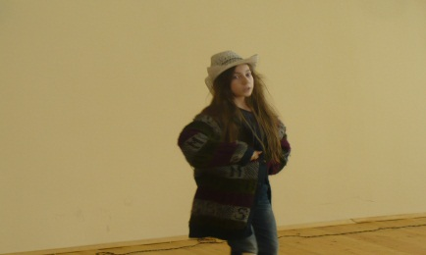
Золотое время года —
Осень добрая пришла.
Расскажите, садоводы,
Как у вас идут дела.
Ну, а кто вам помогает
Урожаи собирать?
Кто вам землю согревает,
Я хочу у вас узнать.
1-й чтец
Солнышко греет,
Дождик поливает,
Овощи на грядках Ляйля
Быстро созревают.
2-й чтец:
Дождику спасибо,
Солнышку спасибо, Злата
Ведь без них на ветках
Фрукты не росли бы.
3-й чтец:
Чтобы урожая
К осени добиться, Артур
Мы отлично знаем —
Надо потрудиться.
Концертный номер:1 а класс песня “ Кап, кап”

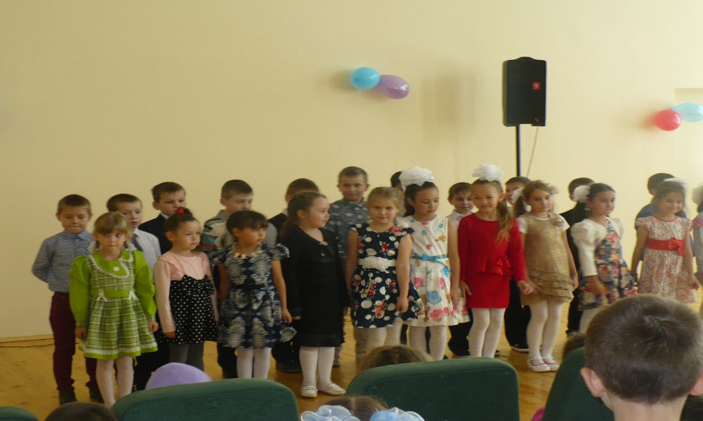

Пугало: Ребята, приглашаю вас на свой вечер.
Прежде чем продолжить праздник, я хочу провести с вами игру-ритуал. Прошу всех встать, поднять руки вверх, покачаться из стороны в сторону, как на ветру, руки развести в стороны, корпусом повертеть, потом помахать руками, как птицы, и громко прокричать: «Кар-кар-кар!». Молодцы! Вы только что сдали экзамены и вступили в «Общество Благородных Огородных Пугал». Спасибо! Садитесь! Не сердитесь! Это была всего лишь шутка!
Ведущий: Со мной тоже поиграем, все загадки отгадаем. Что ни отгадка, то приз.
В. загадывает загадки, ребята отгадывают.
И на горке, и под горкой,
Под березой и под елкой,
Хороводами и в ряд
В шапках молодцы стоят. (Грибы)

Сидит — зеленеет,
Падает — желтеет,
Лежит — чернеет. (Лист)

Она под осень умирает
И вновь весною оживает,
Коровам без нее — беда,
Она их главная еда. (Трава)

Сорвали у Егорушки золотые перышки,
Заставил Егорушка плакать без горюшка. (Лук).

Красный пан
В яму пал. (Свекла)

Меня единственную в мире
Не просто варят, а в мундире. (Картошка)

Смотрите! Из копилки
Посыпались опилки!
Ну, Ванюша, ты чудак,
Это не опилки — ... (мак).

Сам алый, сахарный;
Кафтан зеленый, бархатный. (Арбуз)

Пушистый и зеленый хвост
На грядке горделиво рос.
Ухватился Ваня ловко:
— Вылезай на свет, ... (морковка).

Круглолица, белолица,
Любит вдоволь пить водицу,
У нее листочки с хрустом,
А зовут ее... (капуста).
А.Б.Лампа түгел - яктырта.
Мич түгел җылыта. (Кояш.)
Аяксыз кулсыз капка ача. (Җил.)
Үскэндэ яфрагын ашыйлар,
Үсеп җиткәч, үзен ашыйлар.(Суган.)
Җир астында алтын казык.(Кишер.)
Йөз кат кием барысы да төймәсез.(Кәбестә.)
«Алма!»- дисәң дә алалар,
Нәрсә соң ул балалар? (Алма)
Озын, яшел- түтәлдә,
Сары, тозлы кисмәктә. (Кыяр)
Табак, табак эчендә кибет, кибет эчендә 2 мең егет (көнбагыш)
Концертный номер:: 2 б класс песня « Антошка» 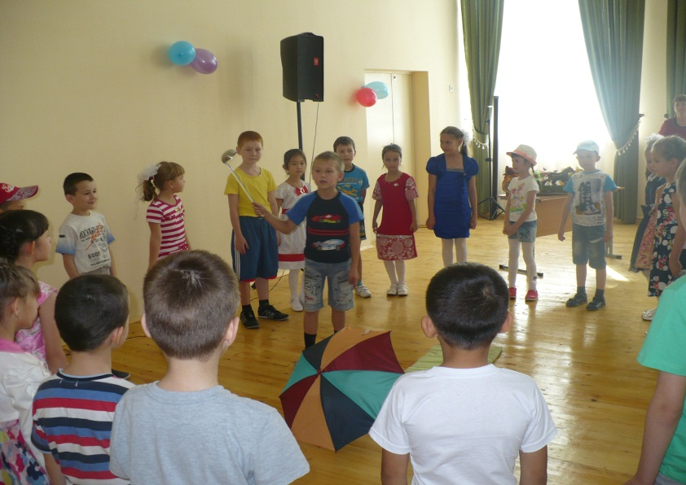

Ведущий: А теперь сюда приглашаются по 1 участнику из класса.
1 Игра «Подбери семечко»
Ребята танцуют под быструю музыку. На полу лежат семечки (семечек на одно меньше, чем детей-участников). Когда музыка смолкает, все берут с пола по семечку. Тот, кто остался без семечка, выходит из игры. Игра продолжается до тех пор, пока не останется последний участник.
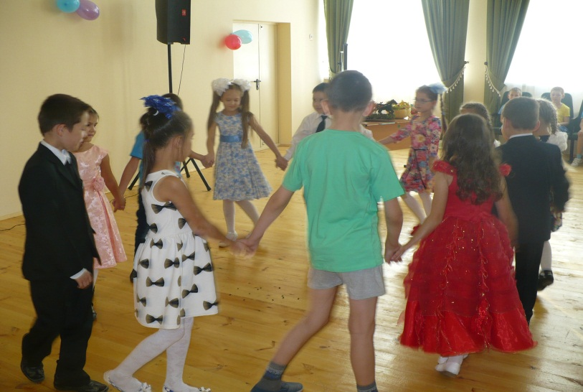

А. Б. : Дуслар, безнең матур көзге бал бәйрәменә кемдер җитми шикелле бүген?? Кем соң ул? Әйтеп карыйк??

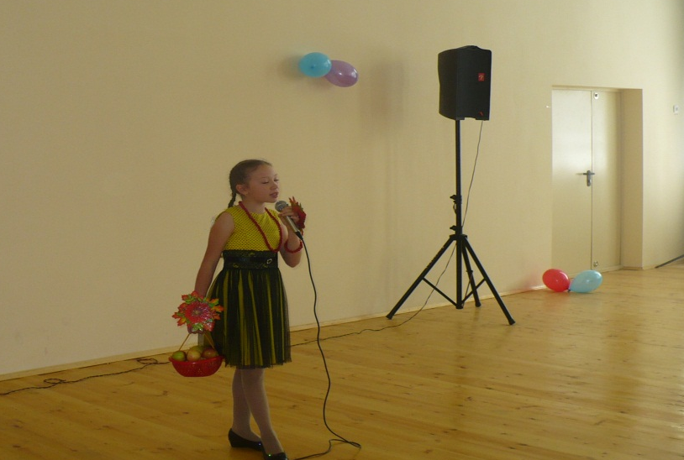

Сөмбелә керә:
Нинди матурлык! Көз – табигатьнең иң гүзәл мизгеледер бу! Күрегез әле! Безнең тәрәзә каршындагы миләш агачы кызгылт “күлмәген” кигән, ә аның янәшәсендәге каен алтын-сары төскә кергән.

А. б.: Сөмбелә, кем соң син, сөйләп китче үзен турында!

Сомбелэ: Сөмбелә бәйрәме көн белән төн тигезләшкәндә, дөресерәге 22 сентябердә бәйрәм ителгэн. Ул вакытта инде бөтен урып –жыю эшлэре тәмамлана, көзге чәчү дэ ахырына якынлаша. Уныш келәтләргә, амбарларга тутырылып беткәч -бәйрәм килэ.Бәйрәмнең хуҗабикәсе Сөмбелэ алтын сары толымлы булан. Кызлар ана алтын сары башаклардан такыя уреп кидерткәннәр. Ил агалары Сөмбеләне көлтәләр белэн бизәлгэн тәхетткә утыртканнар. Кыскасы халык мэгънэле, матур итеп күнел ачкан. Бэйрэм иткэн. Без дэ буген сезнен белэн бергэлэшеп Сөмбелэ бэрэмен уткэрэбез, кунел ачабыз. Мин буген буш кул белэн килмэдем- сезгэ уеннар алып килдем. Ә хэзер бирегэ 1 әр кеше чакырам.
2.конкурс: Яшелчә исемен кем кубрэк әйтә.
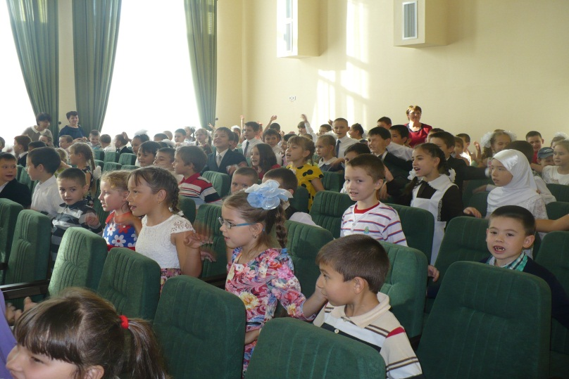
3.конкурс: Кем тизрәк(яшелчәләрне кем тизрәк ташып бетерә)
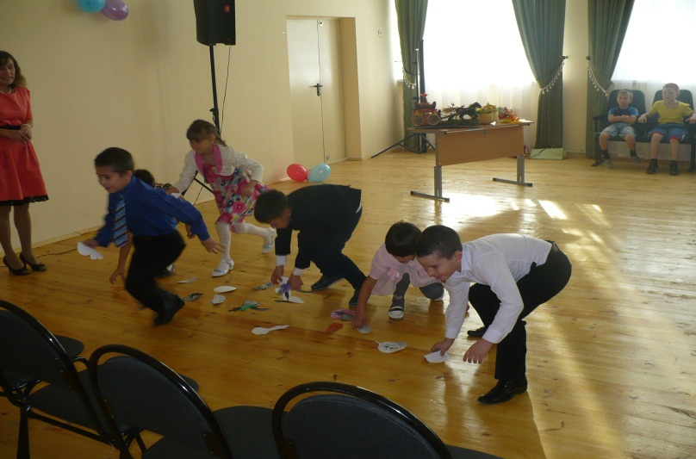
А. б.: Рәхмэт сиңа, Сөмбелә, килгәнең өчен, кызыклы уеннарын өчен!
Ашлык булып җирдә үсә
Уңыш бит ул Сөмбелә.
Бөтен җирне нурга күмә
Кояш кебек Сөмбелә. (Сөмбелэ башын иеп,рәхмәтен белдереп чыгып китә)

Концертный номер: 1б класс «Что нам осень принесет»
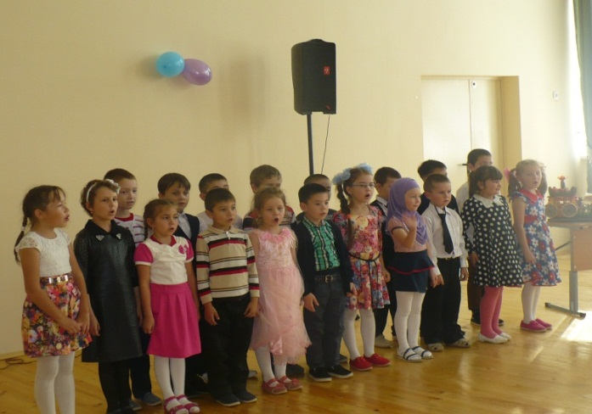
Ведущий: Осень приходит к нам с подарками. А какие подарки и кому приготовили наши участники, мы сейчас увидим. Потому что наш следующий конкурс называется «Осенний подарок».4 конкурс “Осенний подарок”
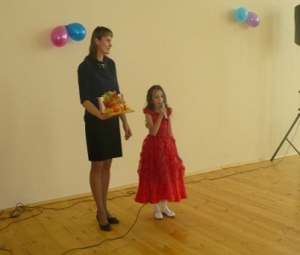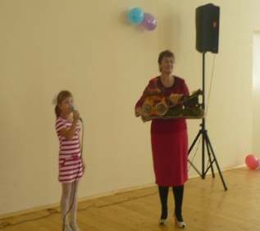
Концертный номер:3 класс песня « Ласковая осень»
Концертный номер:1 в класс песня “ Осень милая шуршит»
А.б.Көз!Син – мәрхәмәтле, тылсымчы, үзеңнең матур төсле буяуларың белән барлык табигать хазинәләрең – төрле төсле яфракларың, чәчкәләрең белән бизәлгән, өстәлләрдә синең уңышларың: җиләк-җимеш, яшелчәләр. Кемнәр генә сокланмас бу уңышларга!

Басуларың инде бушап калган
Икмәкләре кергән амбарга.
Алтын көзем, ямансулый алмыйм
Юксына да алмыйм син барда.
Ведущий. Говорят, что осень – это грусть, сплошные дожди, пасмурная погода … Не верьте , друзья! Осень по-своему прекрасна и привлекательна. Она несет душе щедрость, сердцу - тепло от человеческого общения, вносит в нашу жизнь неповторимую красоту!
Осень сегодня полностью вступила в свои права и мы отметим ее приход. Мы благодарим эту осень, что она собрала нас всех на осенний бал. Впереди зима, весна, лето … А потом снова осень. Сколько их еще будет в нашей жизни! Мы надеемся что еще не раз зажгутся для всех нас в нашей школе золотые огни Осеннего бала. До новых встреч!
Слово предоставляется уважаемому жюри.

Концертный номер: 2 а класс песня “Наступила осень”
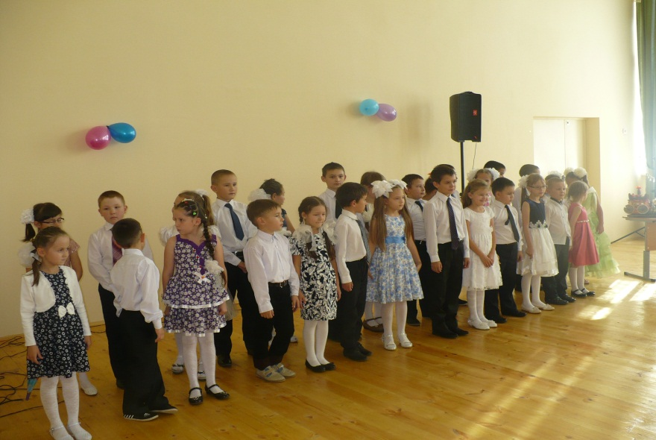
А.б.Бәйрәмгә әзерләгән махсус программабыз шунын белэн тәмам. Игътибарыгыз өчен рәхмәт.Ә хәзер бәйрәм дискотекасы. Рәхим итегез, дуслар!

